Министерство образования и науки Российской Федерации
Федеральное государственное автономное образовательное учреждение высшего образования
«Уральский федеральный университет имени первого Президента России Б. Н. Ельцина»
Институт радиоэлектроники и информационных технологий – РтФ
Департамент информационных технологий и автоматики

ОСНОВЫ РАБОТЫ В LINUX
Отчет по практической работе № 2

Студент Федоров И.Р.
Преподаватель Бутаков Р.А.

Екатеринбург, 2026

Цель практической работы
Научиться:
- работать с основными командами Linux;
- писать простые консольные утилиты на Python;
- обрабатывать переданные в URL параметры разных типов;
- возвращать пользователю форматированный текст с помощью HTML-тегов.

Что входит в работу
- Задача 1. Список процессов.
- Задача 2. Средний размер файла.
- Задача 3. Дешифратор.
- Задача 4. Хорошего дня!
- Задача 5. Максимальное число.
- Задача 6. Превью файла.
- Задача 7. Учёт финансов.

Задача 1. Список процессов
Что нужно сделать
С помощью команды ps можно посмотреть список запущенных процессов.
С флагами aux эта команда выведет информацию обо всех процессах, запущенных в системе.
Запустите эту команду и сохраните выданный результат в файл:
$ ps aux > output_file.txt
Столбец RSS показывает информацию о потребляемой памяти в байтах.
Напишите функцию get_summary_rss, которая на вход принимает путь до файла с результатом выполнения команды ps aux, а возвращает суммарный объём потребляемой памяти в человекочитаемом формате. Это означает, что ответ надо перевести в байты, килобайты, мегабайты и так далее.

Создадим виртуальное окружение
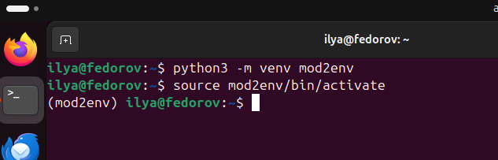

Создадим директорию и исполняемый файл внутри
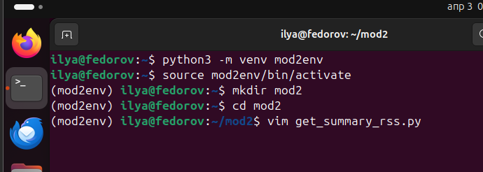

Код программы
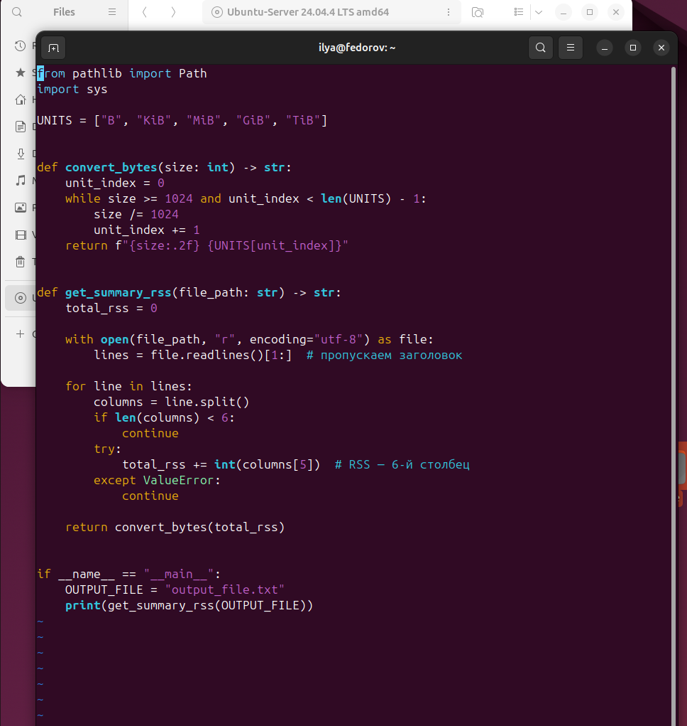

После проверки ps aux > output_file.txt
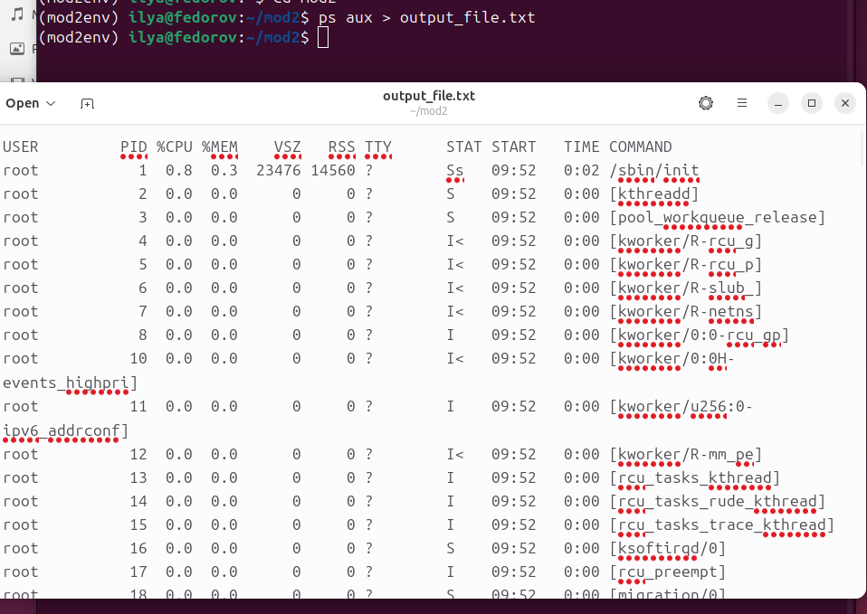

Запуск программы
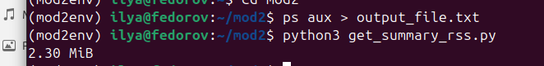

Задача 2. Средний размер файла
Что нужно сделать
Удобно направлять результат выполнения команды напрямую в программу с помощью конвейера (pipe):
$ ls -l | python3 get_mean_size.py
Напишите функцию get_mean_size, которая на вход принимает результат выполнения команды ls -l, а возвращает средний размер файла в каталоге.

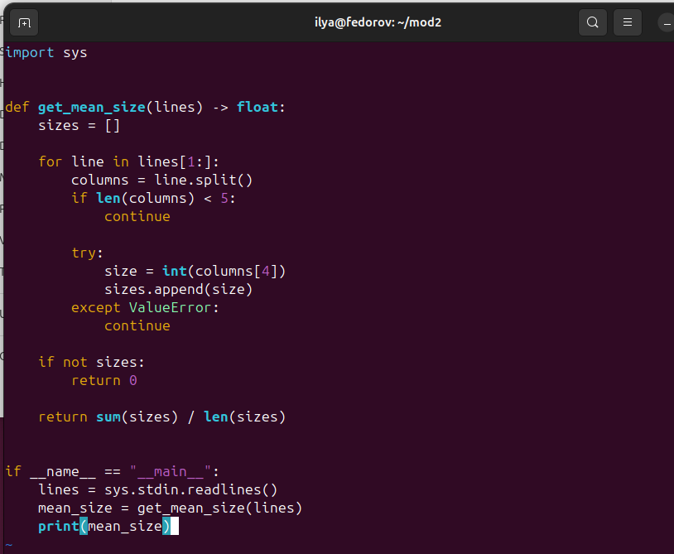

Запускаем

Т.к. исполняемые файлы в папке занимают максимум по 1 кБ, а файл aux из задачи 1 занимает 30 кБ – средний размер всех файлов 32 / 3 = ~10кб
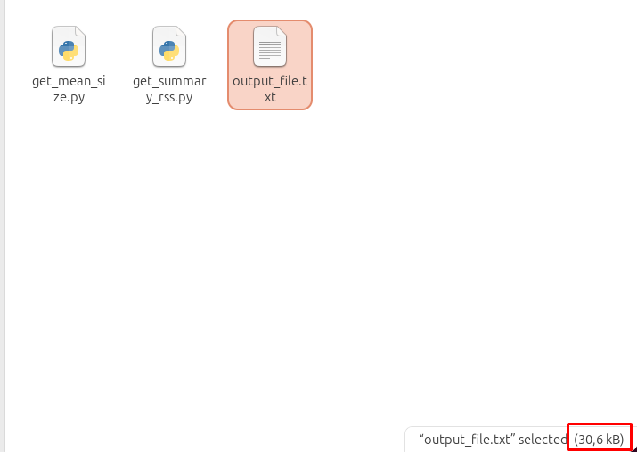

Задача 3. Дешифратор
Что нужно сделать
Вася решил передать Пете шифрограмму.
Поскольку о промышленных шифрах Вася ничего не знает, он решил зашифровать сообщение следующим образом: он посылает Пете строку.
- Каждый символ строки — либо буква, либо пробел, либо точка «.», либо две точки «..».
- Если после какой-то буквы стоит точка, значит, мы оставляем букву без изменений (об одной точке Вася задумался, чтобы усложнить расшифровку). Саму точку при этом надо удалить.
- Если после какой-то буквы стоят две точки, то предыдущий символ надо стереть. Обе точки при этом тоже нужно удалить.
- Возможна ситуация, когда сообщение после расшифровки будет пустым. В качестве результата можно вернуть просто пустую строку.
Примеры шифровок-расшифровок:
абра-кадабра. → абра-кадабра
абраа..-кадабра → абра-кадабра
абраа..-.кадабра → абра-кадабра
абра--..кадабра → абра-кадабра
абрау...-кадабра → абра-кадабра (сначала срабатывает правило двух точек, потом правило одной точки)
абра........ → <пустая строка>
абр......a. → a
1..2.3 → 23
. → <пустая строка>
1....................... → <пустая строка>
Помогите Пете написать программу для расшифровки.
Напишите функцию decrypt, которая принимает на вход шифр в виде строки, а возвращает расшифрованное сообщение.
Программа должна работать через конвейер (pipe):
$ echo ‘абраа..-.кадабра’ | python3 decrypt.py
абра-кадабра
Команда echo выводит текст (в стандартный поток вывода).

Код программы:
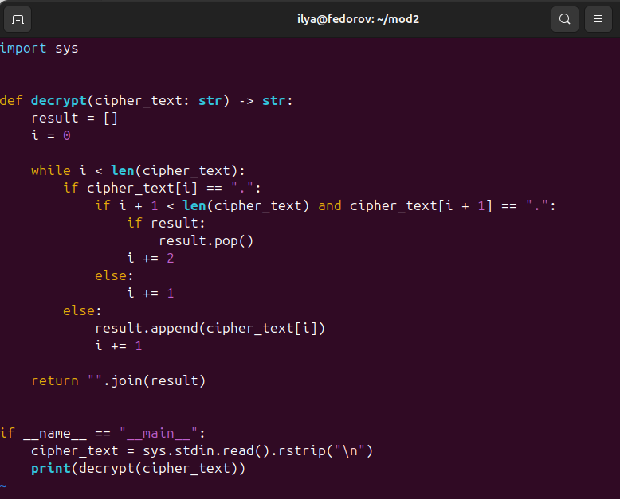

Запуск:

Задача 4. Хорошего дня!
Что нужно сделать
Реализуйте endpoint /hello-world/<имя>, который возвращает строку «Привет, <имя>. Хорошей пятницы!». Вместо хорошей пятницы endpoint должен уметь желать хорошего дня недели в целом, на русском языке.
Пример запроса, сделанного в субботу:
/hello-world/Саша → Привет, Саша. Хорошей субботы!

Код:
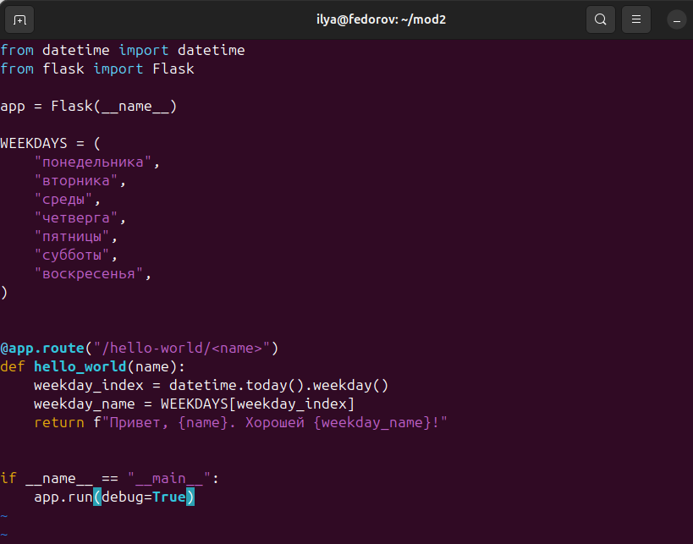

Запуск и проверка:
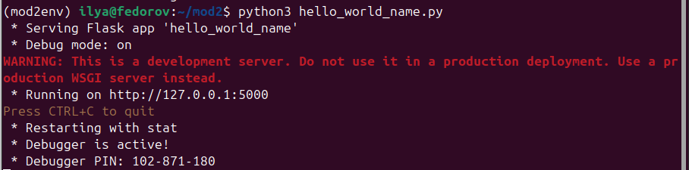
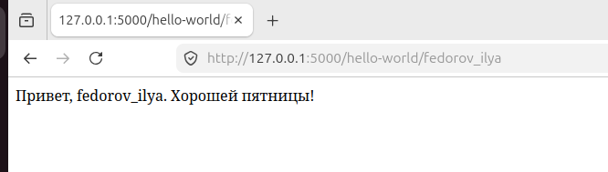

Задача 5. Максимальное число
Что нужно сделать
Реализуйте endpoint, начинающийся с /max_number, в который можно передать список чисел, разделённых слешем /. Endpoint должен вернуть текст «Максимальное переданное число {number}», где number<.code> — выделенное курсивом наибольшее из переданных чисел.
Примеры:
/max_number/10/2/9/1
Максимальное число: 10
/max_number/1/1/1/1/1/1/1/2
Максимальное число: 2

Код:
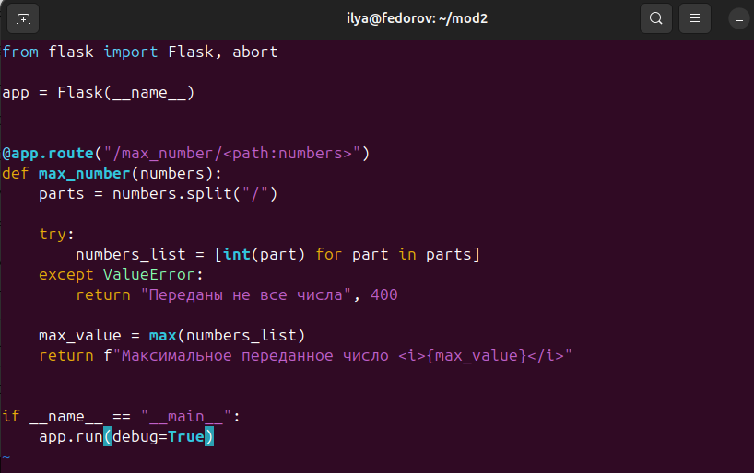

Запуск:
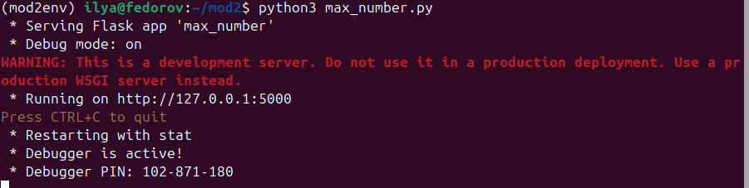
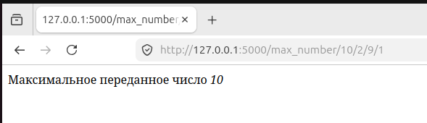

Задача 6. Превью файла
Что нужно сделать
Реализуйте endpoint, который показывает превью файла, принимая на вход два параметра: SIZE (int) и RELATIVE_PATH — и возвращая первые SIZE символов файла по указанному в RELATIVE_PATH пути.
Endpoint должен вернуть страницу с двумя строками.
В первой строке будет содержаться информация о файле: его абсолютный путь и размер файла в символах, а во второй строке — первые SIZE символов из файла:
<abs_path> <result_size><br>
<result_text>
где abs_path — написанный жирным абсолютный путь до файла;
result_text — первые SIZE символов файла;
result_size — длина result_text в символах.
Перенос строки осуществляется с помощью HTML-тега <br>.
Пример:
docs/simple.txt:
hello world!
/preview/8/docs/simple.txt
/home/user/module_2/docs/simple.txt 8
hello wo
/preview/100/docs/simple.txt
/home/user/module_2/docs/simple.txt 12
hello world!

Код:
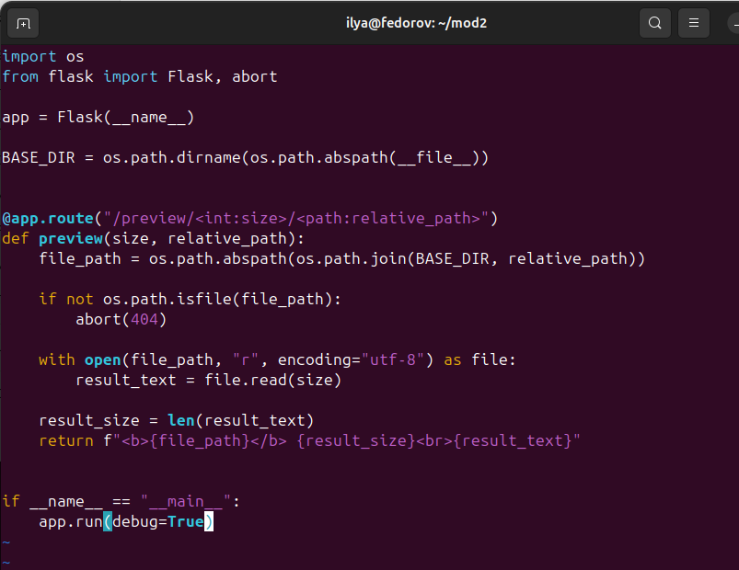

Запуск и проверка:
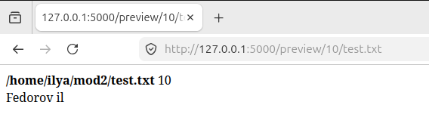
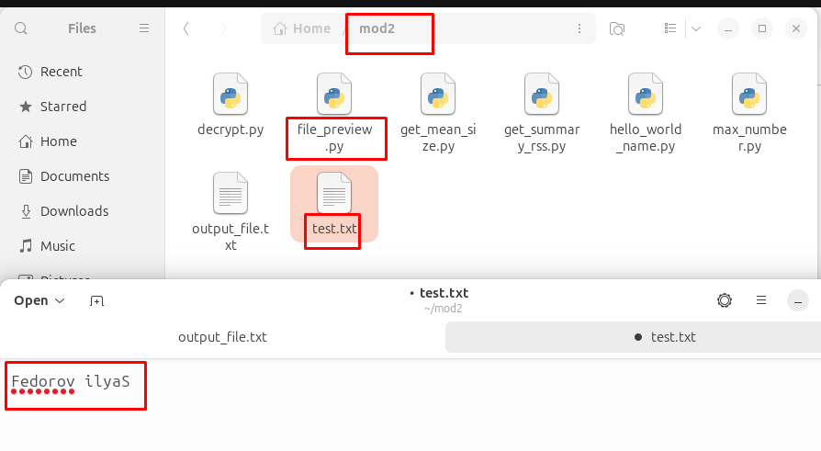

Задача 7. Учёт финансов
Что нужно сделать
Реализуйте приложение для учёта финансов, умеющее запоминать, сколько денег было потрачено за день, а также показывать затраты за отдельный месяц и за целый год.
В программе должно быть три endpoints:
- /add/<date>/<int:number> — сохранение информации о совершённой в рублях трате за какой-то день;
- /calculate/<int:year> — получение суммарных трат за указанный год;
- /calculate/<int:year>/<int:month> — получение суммарных трат за указанные год и месяц.
Дата для /add/ передаётся в формате YYYYMMDD, где YYYY — год, MM — месяц (от 1 до 12), DD — число (от 01 до 31). Гарантируется, что переданная дата имеет такой формат и она корректна (никаких 31 февраля).

Код:
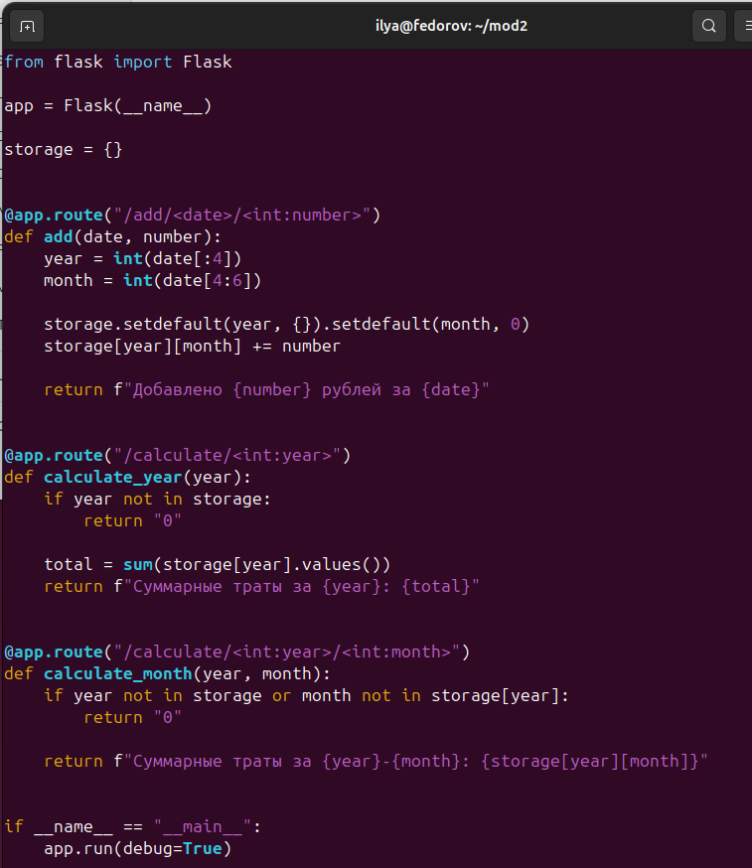

Запуск и проверка:
